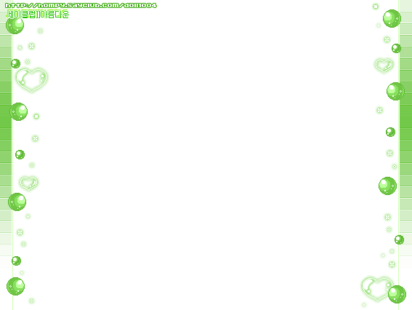
本月工作要闻：
- 我组冯雪敏老师在全校举行了一次微讲座，得到了专家的点评。
2、教师分工合作，合理规划，课堂教学与个别辅导相结合，做好复习迎考准备。
